Формирование высокопористой наноструктурированной поверхности под воздействием гелиевой плазмы в стационарной плазменной установке ПЛМ
Коньков А.А., Рогозин К.А., Соколова В.Г., Базулин И.А., Виноградова А.В.
Студент
Национальный исследовательский университет "МЭИ", Институт тепловой и атомной энергетики, Москва, Россия
E–mail: alexkonkov2009@gmail.com
Под воздействием гелиевой плазмы на поверхность, обращённую к плазме, изменяется структура поверхностного слоя [2]. На поверхности материала возникают пористые наноструктуры. Эти структуры аналогичны хорошо изученной наноструктурированной поверхности вольфрама, получившей название «вольфрамовый пух». Материалы с такой модифицированной поверхностью могут применяться в электрохимии, катализе, биомедицинских технологиях.
В НИУ МЭИ на установке плазменный линейный мультикасп (ПЛМ) были проведены серии экспериментов по воздействию на поверхность различных металлов (никель, молибден, титан, нержавеющая сталь) стационарной гелиевой плазменной нагрузкой [1]. Параметры плазмы: плотность плазмы 10¹² см⁻³, температура электронов основной фракции 2-5 эВ, с фракцией горячих электронов до 50 эВ, тепловая нагрузка на мишень 0.1-2 МВт/м² , время экспозиции 180-200 минут, нагрев мишени осуществлялся подачей потенциала на образец в диапазоне от -100 В до +40 В. Полученные структуры были проанализированы при помощи электронного сканирующего микроскопа. Выявлена высокопористая нано- и микроструктурированная поверхность с размером пор и структурных элементов менее 100 нанометров.
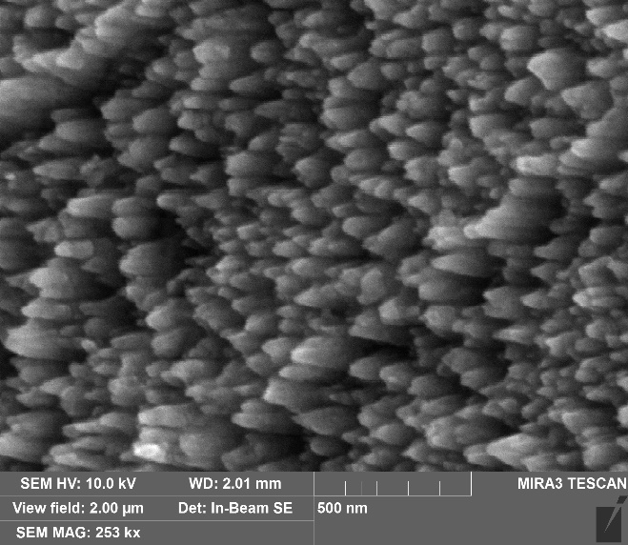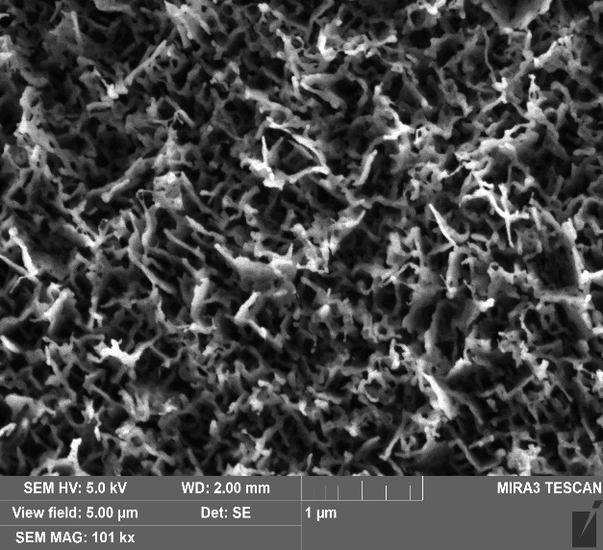
а) б)
Рис. 1. Поверхность нержавеющей стали (а) и молибдена (б) после воздействия гелиевой плазмы.
Дальнейшая работа с материалами в ПЛМ планируется с использованием систем охлаждения образцов, а также с увеличением тепловой плазменной нагрузки на образцы.
Литература
1. Будаев В.П., Федорович С.Д., Лукашевский М.В. и др. // Вопросы атомной науки и техники, Сер. Термоядерный синтез. 2017, Том 40. Вып. 3. С. 23-25.
2. Martynenko, Y.V., Nagel’, M.Y. Model of fuzz formation on a tungsten surface // Plasma Phys. Rep. 38, 996–999 (2012)

